宁波东方理工大学
大型仪器共享管理系统
用户（含导师）操作手册

目录
1. 概述 4
1.1. 手册目标 4
1.2. 手册约定 4
1.3. 运行环境要求 4
2. 门户 4
3. 登录注册 5
3.1. 登录 5
3.2. 注册 7
4. 工作台 7
4.1. 工作台首页 7
4.2. 仪器预约 7
4.2.1. 查找仪器 7
4.2.2. 预约机时 8
4.2.3. 预约/提交成功 9
4.3. 送样预约 10
4.3.1. 查找送样检测项目 10
4.3.2. 预约送样 10
4.3.3. 提交成功 11
4.4. 账户费用查询 12
4.5. 使用记录查询 13
4.6. 课题组管理 13
4.7. 仪器收藏 14
4.8. 账户信息 15
4.9. 网站切换 15

- 概述
  - 手册目标
本文档主要介绍大型仪器共享管理系统ShareE2.0（以下简称大仪系统V2.0）用户使用网页端服务的操作方法。
  - 手册约定
本文基于大型仪器共享管理系统ShareE2.0网页端编制而成。
本文中看到的功能无法在产品环境中找到时，代表用户没有权限或者没开通相关功能，或使用的版本较低。由于系统不断更新，当文档中的图片与系统有差别时，请以系统为准。
  - 运行环境要求
推荐浏览器：谷歌浏览器、火狐浏览器、360浏览器、搜狗浏览器、IE10及以上版本的IE浏览器。
- 门户
大仪系统V2.0门户用于仪器展示与查询、规章制度等通知公示。门户导航栏分为3个区域：门户导航、搜索、登录注册。
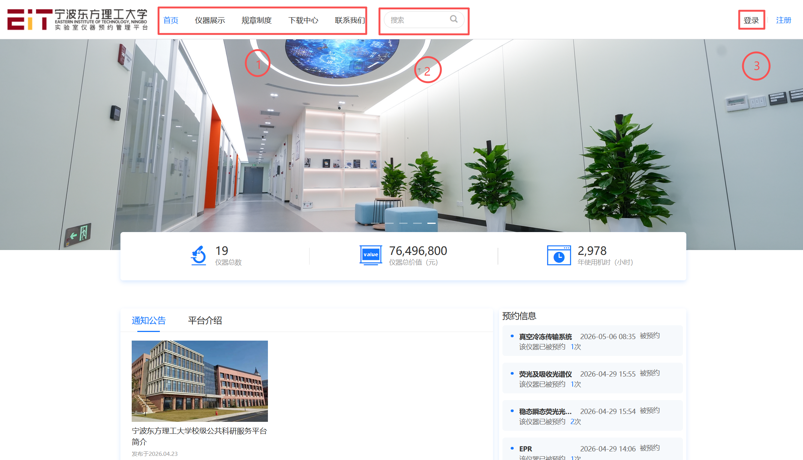
- 门户导航：可快速切换查看首页、仪器列表、规章制度等内容。
- 搜索：可关键字搜索仪器名称或者文章。
- 登录注册：可进行登录、注册操作。
- 登录注册
  - 登录
校内用户选择“统一身份登录”，可直接使用校内统一身份认证登录。
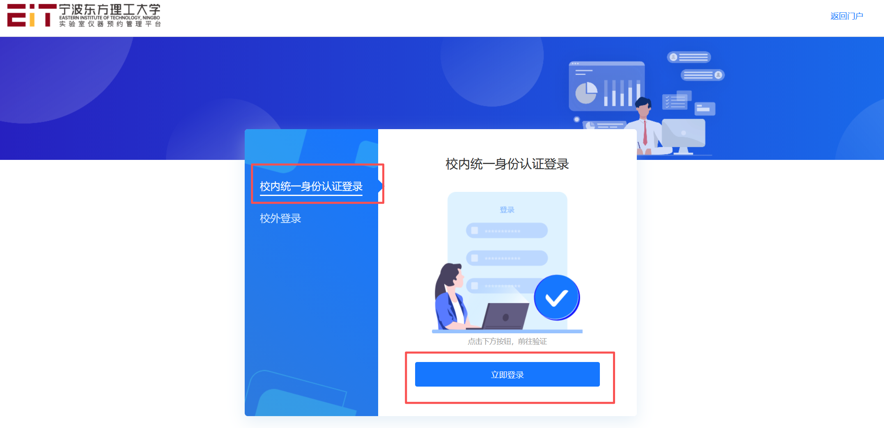
校外用户选择“校外/登录”，输入账号密码后登录。
需要请老师/导师先登录，需管理员审核通过。待审核通过后，课题组学生在登录，登录后如果没有正确关联自己的导师，则需要手动关联选择自己的导师加入其课题组。导师对其进行审核是否同意加入其课题组，审核通过后便可预约仪器使用平台。
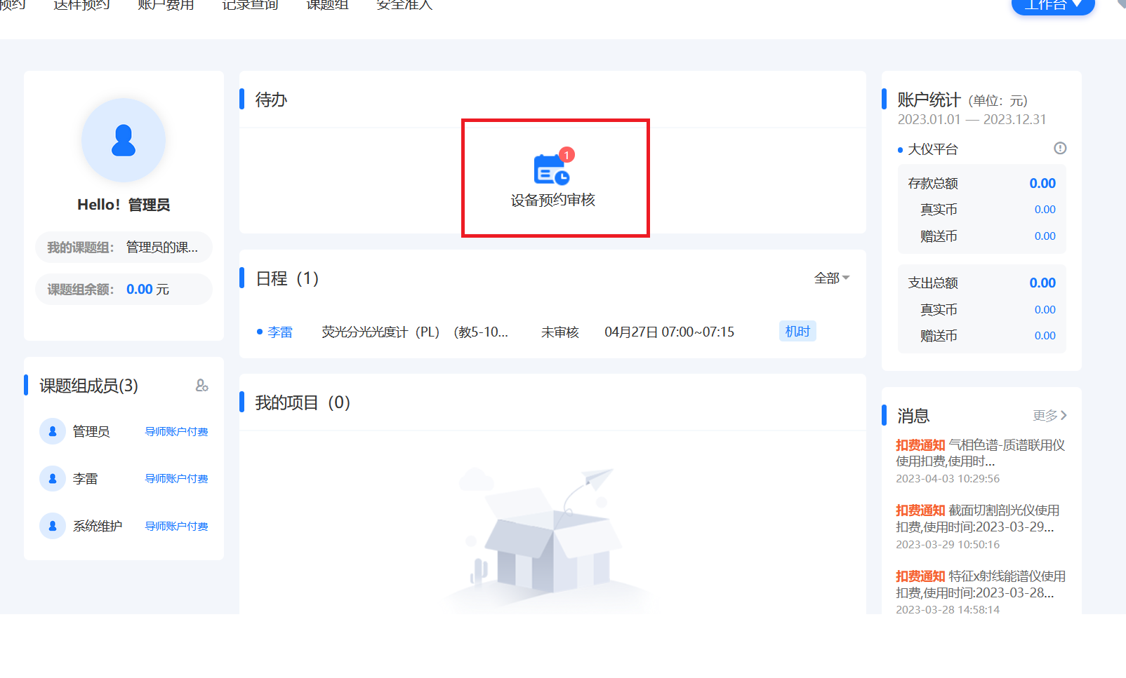
  - 注册
校外用户首次使用，请先注册账号，待管理员审核通过后可预约仪器。
- 工作台
  - 工作台首页
用户登录成功，会默认进入工作台首页。工作台分为2个区域：工作台导航栏、内容展示区。
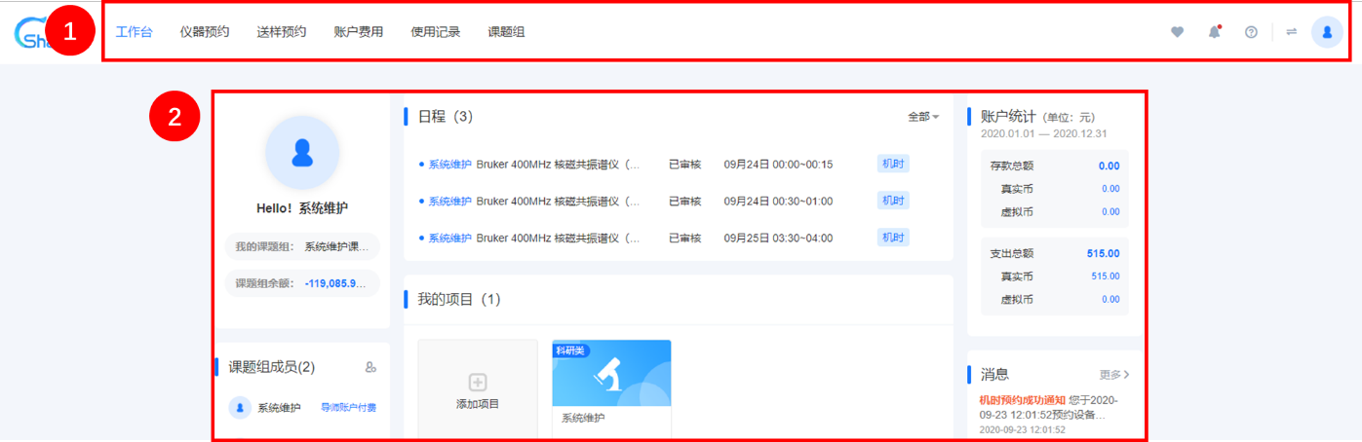
- 工作台导航栏：分为左右两侧。左侧可查看工作台首页、预约仪器/送样、查询账户费用和使用记录、管理课题组（导师账户功能）。右侧可查看收藏的仪器、消息通知、切换网站、账户信息等。
- 内容展示区：导航栏切换后，该区域展示对应内容。工作台首页为学生提供待办日程提醒、收藏/常用的仪器、账户余额、消息通知等。工作台首页为导师提供课题组成员日常的查看、课题组成员和项目查看与快捷管理等。
  - 仪器预约
    - 查找仪器
用户查看仪器有2个入口：在门户点击仪器展示入口；在工作台导航栏点击仪器预约入口。以上均可进入仪器列表，可按关键字或者条件查询仪器，可查看仪器详情、预约仪器。
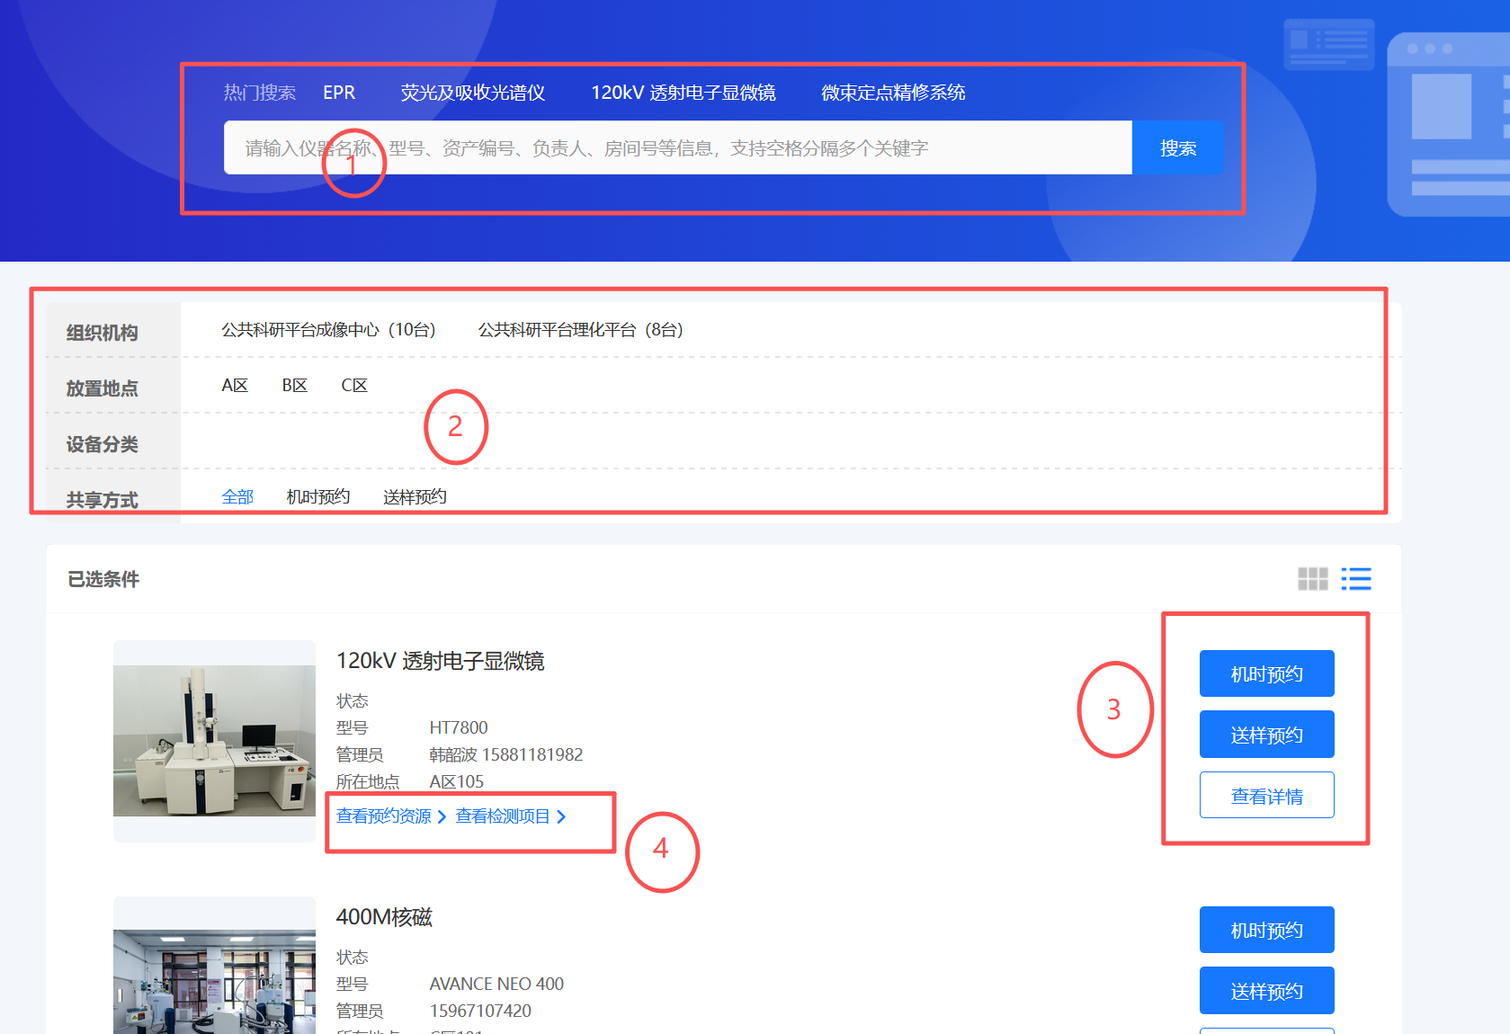
- 搜索框：输入关键字可查找仪器名称。
- 筛选条件：可按不同的条件筛选查询仪器。
- 查看详情、机时预约：查看详情可查看某台仪器的详细信息；机时预约，直接预约仪器机时。
- 查看预约资源：可快捷查看仪器的可预约时间。
    - 预约机时
预约仪器机时，需先选择时间，再填写预约信息，最后确认预约信息，见下图。选择时间可鼠标左键选中一格后，上下左右拖动多选。
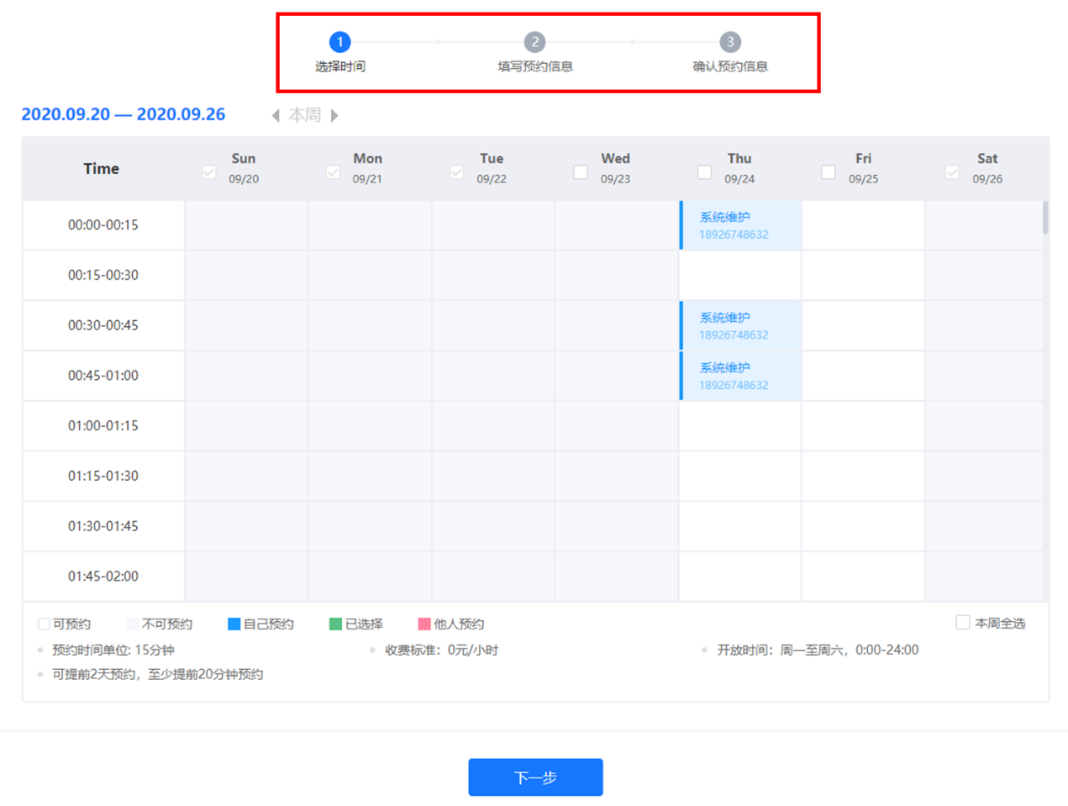
    - 预约/提交成功
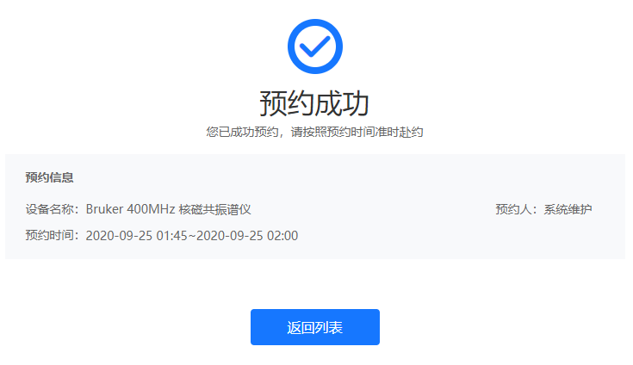
预约信息提交成功，可看到如下成功提示。不需要审核的仪器，成功提交申请即预约成功。需要审核的仪器，需等待管理员审核通过，才算预约成功可按时上机。审核信息也可在工作台>使用记录>仪器使用记录>预约记录中查看。预约成功后，等到预约时间，申请人可以去该实验室刷卡/刷脸进入房间扫码上机。如实际实验时间超过预约时间，将按实际实验时间收取费用，门禁权限也将按照实际结束实验时间收回。

  - 送样预约
    - 查找送样检测项目
在工作台导航栏点击送样预约入口，可进入送样检测项目列表。可按关键字或者条件查询检测项目，可查看项目详情、预约项目
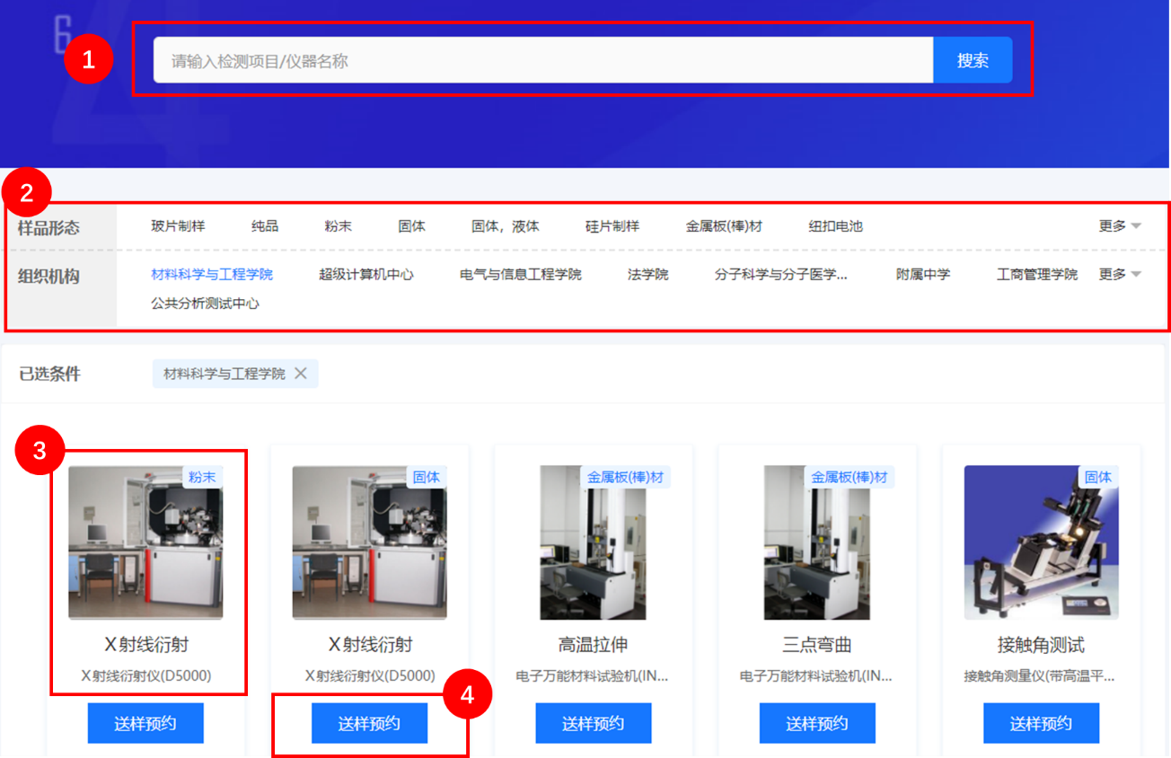
- 搜索框：输入关键字可查找检测项目或仪器名称。
- 筛选条件：可按不同的条件筛选查询送样检测项目。
- 查看详情：点击红框区域查看项目详情。
- 送样预约：点击直接预约送样。
    - 预约送样
预约送样，需先填写项目信息，再填写样品信息，最后确认预约信息，见下图。
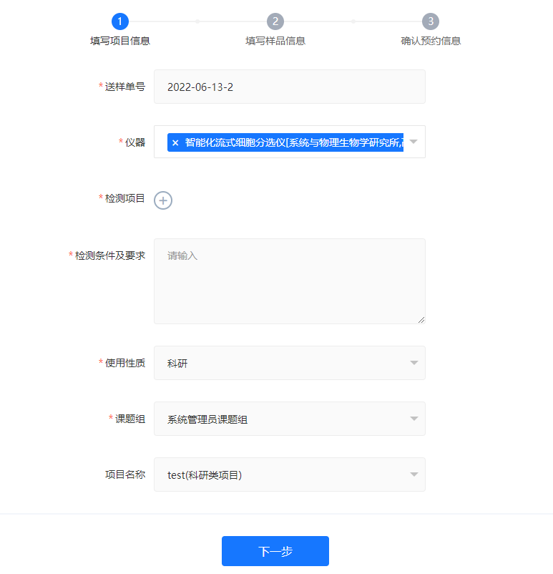
    - 提交成功
预约信息提交成功，可看到如下成功提示。送样预约需等待管理员审核通过，审核信息也可在工作台>使用记录>送样记录>送样申请中查看。
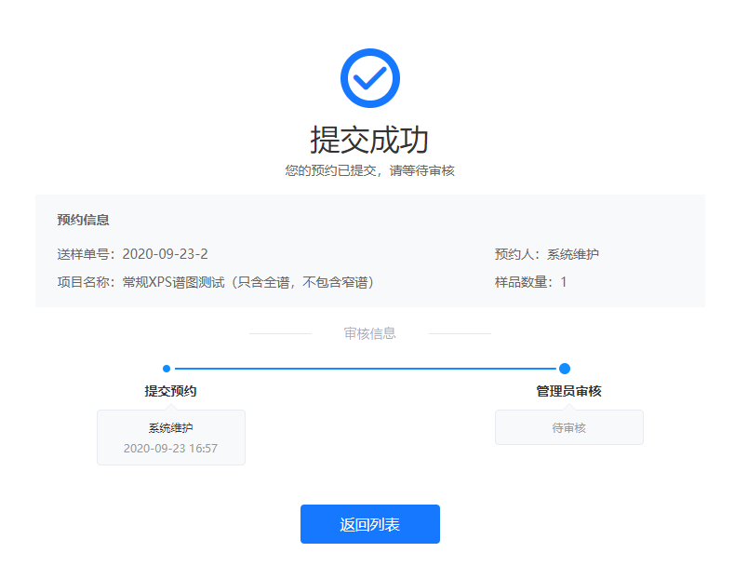
      - 审核设置
导师可在工作台中的 课题组 > 审核管理 > 审核设置管理中，设置审核是否自动通过。
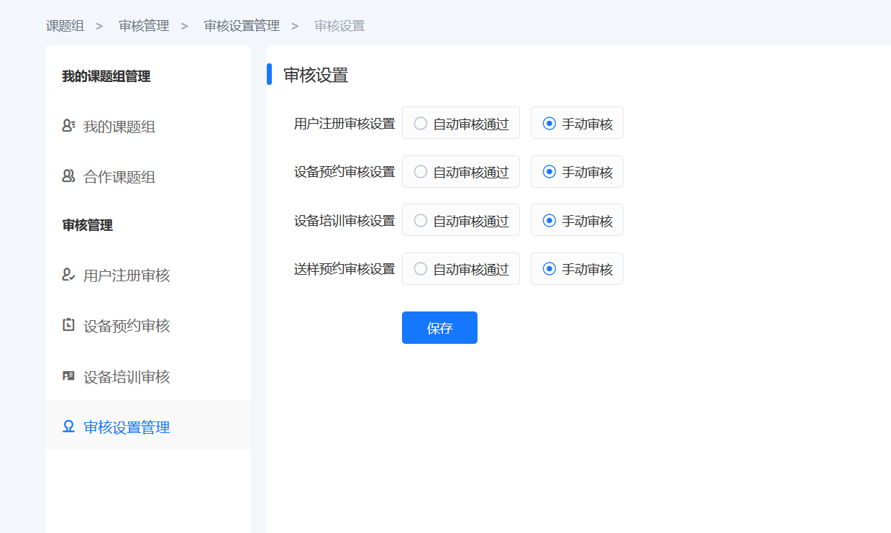
  - 账户费用查询
用户可在 工作台>账户费用 查询账户余额和扣费记录。
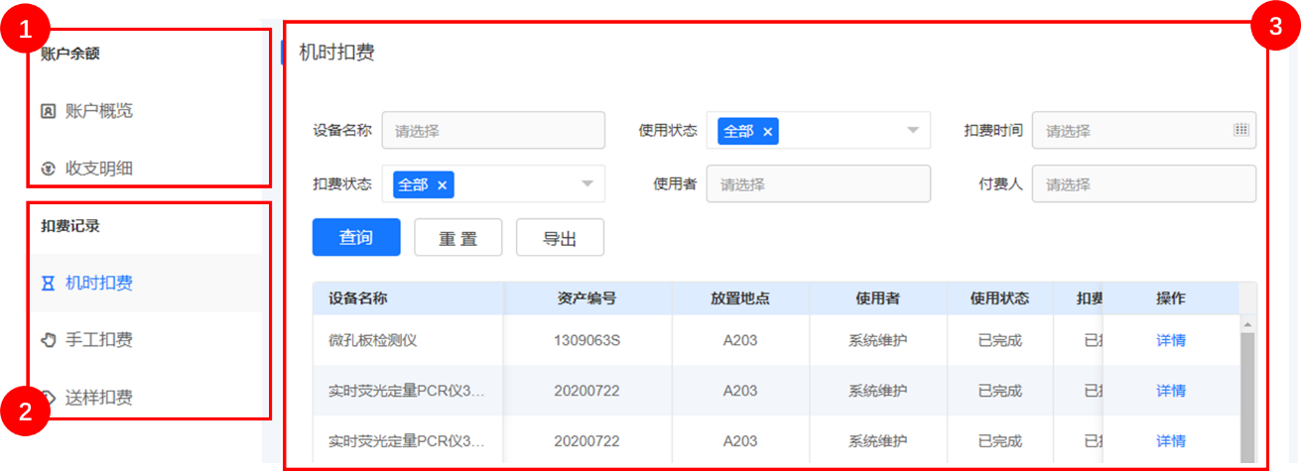
- 账户余额：导师可在此查询账户余额、存款记录和详细的收支明细。
- 扣费记录：用户均可在此查询详细业务的扣费记录。
- 内容展示区：选择左侧导航后，在该区域展示具体内容。
  - 使用记录查询
用户可在 工作台>使用记录 查询机时预约、送样预约相关的业务记录。
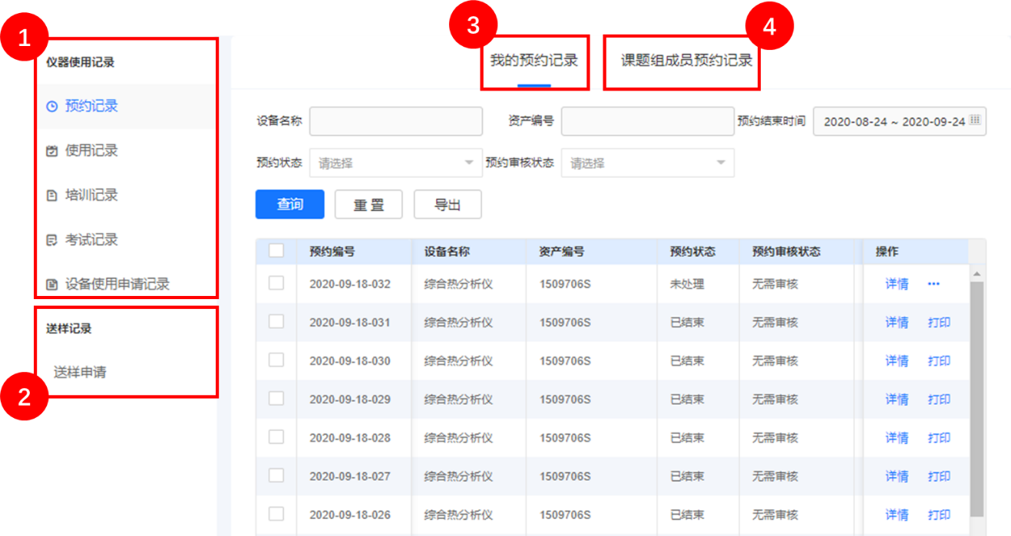
  - 仪器使用记录：机时预约相关的记录都在该分类下，包括机时预约记录、使用记录、培训记录、考试记录、设备使用申请记录。
  - 送样记录：可在该分类下查看送样申请记录。
  - 我的记录：选择左边导航后，可查看当前账号的预约/使用/培训等记录。该页面下可通过查询条件查找具体记录。
  - 课题组记录：选择左边导航后，可查看当前账号管理课题组成员的预约/使用/培训等记录。仅导师可查看。
  - 课题组管理
导师可管理自己负责的课题组、查看自己参与的合作课题组。导师对自己负责的课题组，可进行基本信息的编辑、课题成员的管理和项目信息的管理。
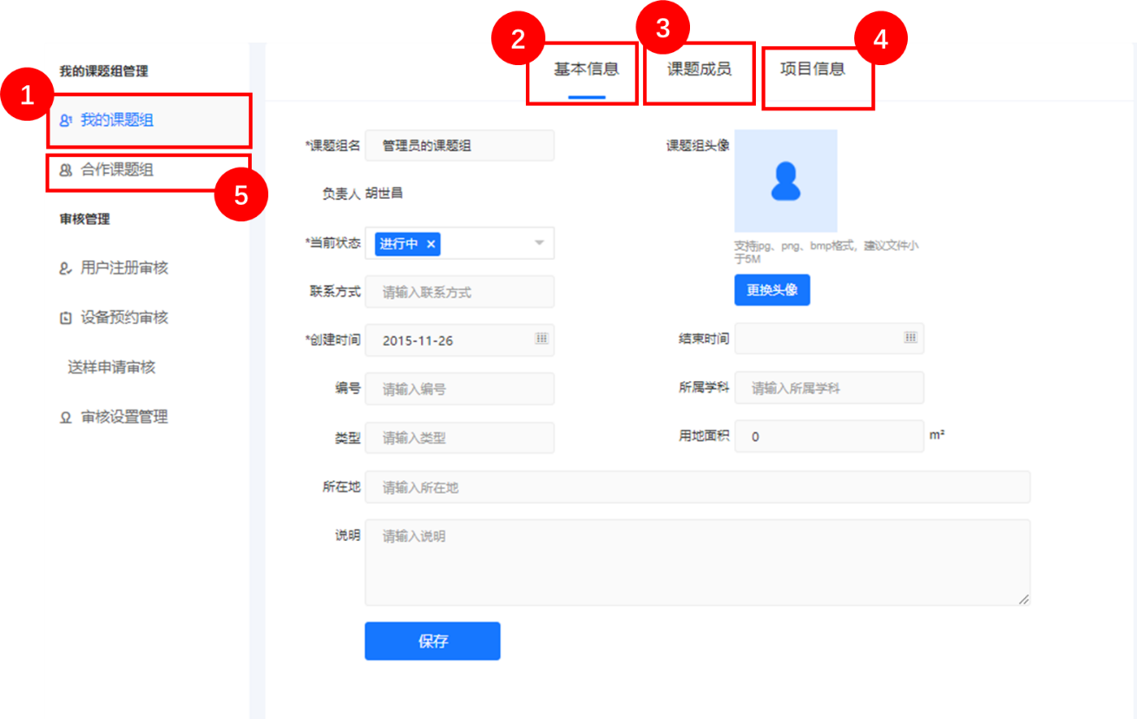
- 我的课题组：从该入口，可管理我的课题组，具体包含课题组基本信息、课题成员和项目信息。
- 我的课题组-基本信息：导师可修改课题组的名称、头像、创建时间等基本信息。
- 我的课题组-课题成员：导师可管理课题组成员，新增课题组成员，编辑成员资料，给成员分配账户额度，以及删除成员。导师可授予课题成员管理权限，被授权的成员可管理课题组成员等。
- 我的课题组-项目信息：导师可管理项目信息，编辑项目资料。另外在工作台首页，也为导师提供了快捷的项目浏览，同时可以快捷新增项目。
- 合作课题组：导师可加入其它课题组，使用合作课题组的经费。导师仅可查看合作课题组的信息，不能管理。
  - 仪器收藏
用户可在仪器详情页，将常用仪器加入收藏。然后在 工作台>收藏 可查看已收藏的仪器，可快速进行预约。
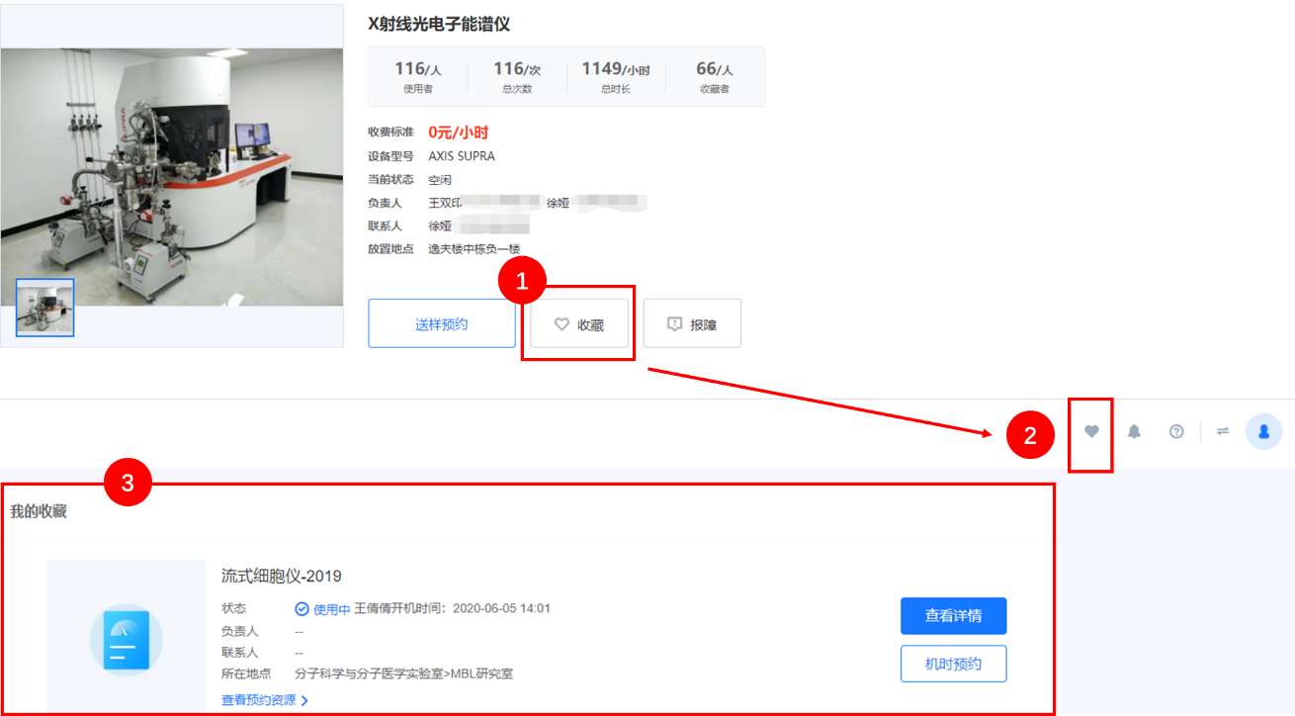
- 收藏：在仪器详情页，点击收藏。
- 工作台查看设备收藏：点击查看我收藏的设备。
- 我收藏的设备展示区。
  - 账户信息
用户可在工作台右侧导航栏查看账户信息、退出登录等。
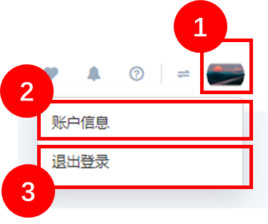
- 头像：点击下拉可查看账户信息、退出登录。
- 账户信息：点击查看当前账户的详细信息，可修改账户密码，查看账户的不良行为。
- 退出登录：点击退出登录状态。
  - 网站切换
用户可在工作台右侧导航栏切换网站，可从工作台切换至门户，具有管理权限的用户可切换至管理后台。
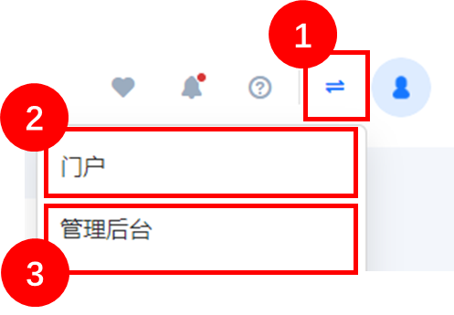
- 切换入口：点击下拉显示可切换的网站。
- 门户：点击前往门户。
- 管理后台：仪器管理员或者有管理权限的用户，点击可前往管理后台。

